ПРОФИЛАКТИКА ПЛОСКОСТОПИЯ
Установлено, что двигательная активность детей раннего возраста находится в прямой зависимости от формы стопы. Раннее распознавание плоскостопия и своевременное его лечение путем общедоступных гимнастических упражнений помогут избавить детей от этого недостатка или, во всяком случае, уменьшить его.Стопа ребенка более склонна к деформации, но она может легко возвращается в нормальное положение.Чем старше больной, тем меньше вероятности исправить такой дефект стопы.Такое нарушение, как плоскостопие, довольно серьезное, и в большинстве своем его легче предупредить, чем потом пытаться лечить. Поэтому профилактика плоскостопия в раннем возрасте имеет особое значение. Эта работа обязательно должна проводиться родителями дома.
Выявление отклонения зиждется на результатах осмотра ортопедом. Окончательно диагноз определяется после изучения рентгена.
Но первые проявления можно увидеть самостоятельно:
- обувь стоптана по внутренней поверхности;
- ноги быстро утомляются при движении и долгом стоянии;
- к концу дня наблюдается усталость в ногах, судороги, тяжесть;
- отеки в лодыжках;
- приходится покупать обувь размером больше из-за ширины.

Предупредить болезнь можно, придерживаясь следующих правил:
- Нужно побольше ходить босиком. При возможности следует отправиться на природу, и уделите несколько минут хождению босиком по траве, земле, гальке, хвойным иголкам. Это полезно всем людям с самого раннего возраста.
- Следует давать ногам отдых. Это, в основном, касается взрослых. Нужно непременно найти время, буквально пять минут, чтобы позволить ногам отдохнуть.
- Ношение правильной обуви. Это имеет отношение к предупреждению нарушения у детей. Для них необходимо покупать обувь, которая плотно удерживает ногу, которая не слетает и не давит. Пятка крохи должна быть удерживаться плотным задником. На подошве должен быть бугорок по центру (это дает возможность стопе перекатываться).Детям с плоской стопой не рекомендуется носить обувь без каблуков на тонкой подошве. Высота каблука для детей раннего и дошкольного возраста должна быть 1,5 – 2 см.
Дети, страдающие плоскостопием, как правило, изнашивают внутреннюю сторону подошвы и каблука обуви.
4.Необходимо выполнять упражнения от плоскостопия. Выделяя несколько минут в день, можно предупредить развитие нарушения. В качестве зарядки можно применять коврик для массажа. Так же для стоп необходим массаж.
Для предупреждения плоскостопия необходимо укреплять мышцы, поддерживающие свод стопы, что достигается применением общеразвивающих и специальных гимнастических упражнений, которые являются наиболее активным терапевтическим средством, не только компенсирующим дефекты стопы, но и исправляющим ее конфигурацию и резко повышающим функциональные возможности.
Профилактические упражнения, укрепляющие свод стопы, должны включаться в занятия утренней гигиенической гимнастикой, использоваться на физкультурных занятиях, на прогулках, в подвижных играх.
Главное назначение корректирующих упражнений –укрепление всего связочно-мышечного аппарата стопы и голени на фоне общего развития и укрепления организма ребенка.
5.Нужно следить за осанкой и правильным положением стоп при ходьбе, а так же при стоянии. Стопы должны быть расположены почти параллельно друг другу и опираться на наружные края подошвы.
Важно выработать жизненно необходимые двигательные умения в беге, прыжках, лазании, метании, в выполнении упражнений в равновесии, в подвижных и спортивных играх.
Специально подобранные общеукрепляющие упражнения служат фундаментом, на котором строится локальная коррекция стопы.
Упражнения для коррекции стопы
1. Ходьба на носках в среднем темпе в течение 1–3 минут.
2. Ходьба на наружных краях стоп в среднем темпе в течение 2–5 минут.
3. Медленная ходьба на носках по наклонной плоскости.
4.Ходить на месте. Носки не отрывать, отрывать пятки как можно выше.
5. Ходьба по палке, ходить перекатом с пятки на носок.
6. Катание мяча поочередно одной и другой ногой.
7. Катание обруча пальцами ног (поочередно) в течение 2–4 минут.
8. Медленные приседания на гимнастической палке с опорой на стул.
9. Медленные приседания на мяче с опорой на стул или балансируя разведенными в сторону руками.
10. Сгибание и разгибание стоп в положении сидя на стуле.
11. Захват, поднимание и перекладывание палочек, кубиков или небольших бумажных, тканевых салфеток пальцами ног в течение 1–3 минут (упражнение проводится поочередно одной и другой ногой).
12. В емкость положить гладких речных камешков и налить теплой воды. Посадить малыша, ножки опустить в воду. Пусть он перебирает их, захватывает пальчиками. В конце процедуры пусть походит по камням.
13.Перед кроваткой положить резиновый коврик с неоднородной поверхностью, пусть она будет «колючей». Первое, что сделает малыш утром — простые, но крайне важные, упражнения при плоскостопии у детей.
Занятия лечебной гимнастикой и выполнение специальных гимнастических упражнений дают прекрасные результаты, улучшая форму и функцию стопы.
Таким образом, здоровье детей во многом определяется рациональным двигательным режимом, включающим привычную двигательную активность, организацию физического воспитания и закаливания дома и в дошкольном учреждении.
Для укрепления здоровья и предупреждения плоскостопия детям необходимо ежедневно делать утреннюю гимнастику, проводить закаливающие процедуры, практиковать прогулки, походы в лес, бег, прыжки, плавание, катание на велосипеде; в теплое время года ходить босиком по грунту, а закаленным – вплоть до бега по снегу; в зимний период года кататься на коньках и лыжах, играть в подвижные игры.
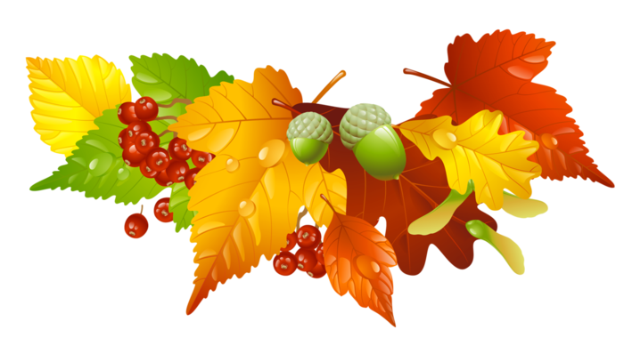
Подготовила инструктор физ.
Фомичева А.А.

